S7-1200与S7-200Smart之间
S7专用协议无线以太网通信方案

在实际系统中，车间里分布多台PLC，需要用上位机软件集中控制。通常所有设备距离在几十米到上百米不等。用户会选择以太网方式是因为传输速度有保障，而选择无线以太网方案是因为不想开挖电缆沟，或者布线不方便，不但施工麻烦也会徒增成本。这里所介绍的无线以太网方案通信距离从几米到1公里，与布线施工的成本（材料、人工、时间）进行综合比较的话，无线以太网是更为经济和实施简便的组网通讯方案。
西门子1200通过S7协议访问200Smart，别提多简单。只需要简单的配置就可以完成相互之间的数据转发，从而实现无线S7通讯。
一、方案概述
本方案以西门子S7-1200和S7-200SMART PLC为例，在S7专用协议下实现无线以太网通信实现过程。在本方案中采用了西门子PLC无线通讯终端——DTD418MB，作为实现无线通讯的硬件设备，无需更改程序。
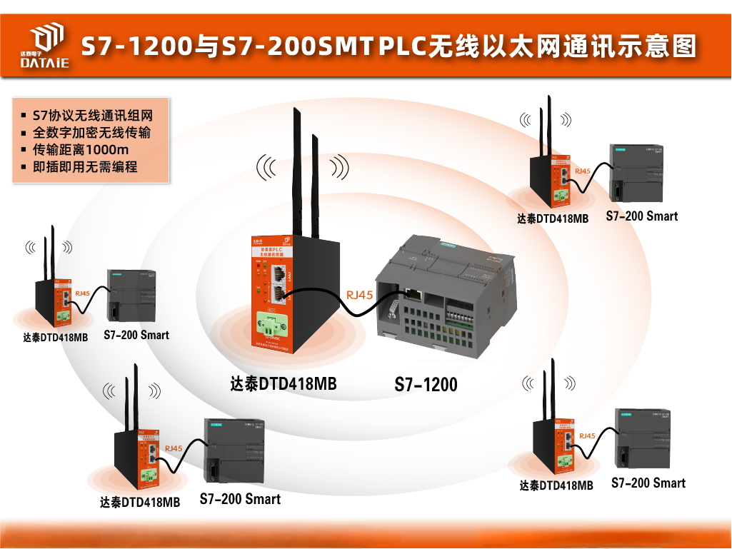
二、测试设备与参数
- 西门子PLC型号：S7-1200 × 1台
- 西门子PLC型号：S7-200Smart× 1台
- 欧美系PLC无线通讯终端——DTD418MB × 2块
- 主从关系：1主1从
- 通讯接口：RJ45接口
- 供电：12-24VDC
- 通讯协议：S7协议
- 传输距离：100米，1KM
三、欧美系PLC无线通讯终端--DTD418M
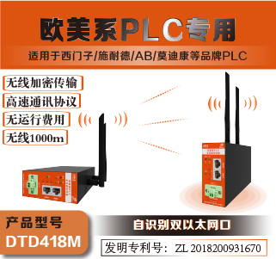
DTD418M采用 2x2 两发两收无线架构，空中传输速率高达 300Mbps，兼容西门子S7协议、Profinet协议、Modbus TCP/IP等通讯协议，并采用 OFDM 调制及 MIMO 技术，使无线可靠传输距离达到1KM范围内均可使用。DTD418M 不仅能与 PLC、DCS、智能仪表及传感器等设备组成无线测控系统，同时能与组态软件、 人机界面、触摸屏、测控终端等工控设备实现点对点和点对多点的远程无线组网，将分散不便于挖沟布线的设备连接在一起，不需要编写程序，不需要布线，并且稳定可靠。
■ 主 要 特 征:
◆ 可以直接代替有线以太网线，实现无线组网
◆ 支持西门子S7协议、PROFINET协议、MODBUS TCP/IP协议等
◆ 全数字无线加密传输方式，不插卡无运行费用
◆ 无需更改程序，即插即用，自适应接口协议
◆ 二十年工业现场运行经验：可确保无线设备工作于各种恶劣环境下的工业场合长期运行
四、接线方式
1.S7-1200 PLC与DTD418MB接线
用一根通讯线，一端接入DTD418M的RJ45接口，另一端接入PLC的RJ45接口。
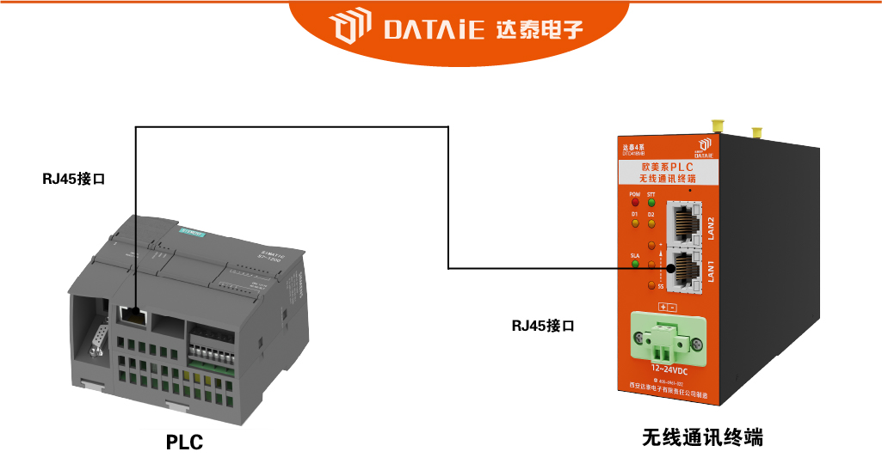

2.S7-200SMART PLC与DTD418MB接线
用一根通讯线，一端接入DTD418M的RJ45接口，另一端接入S7-200SMART的RJ45接口。

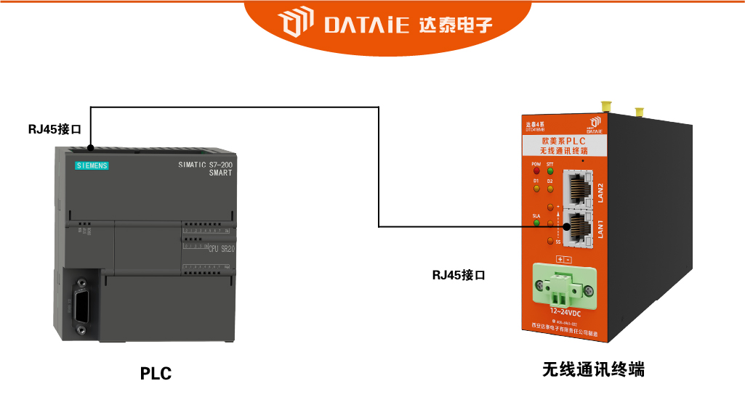

五、S7-1200PLC参数配置
1.配置S7-1200
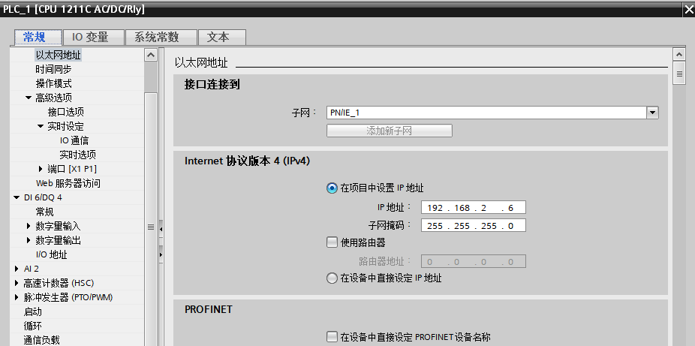
2.1200PLC的IP地址设置，添加新子网PN/IE-1

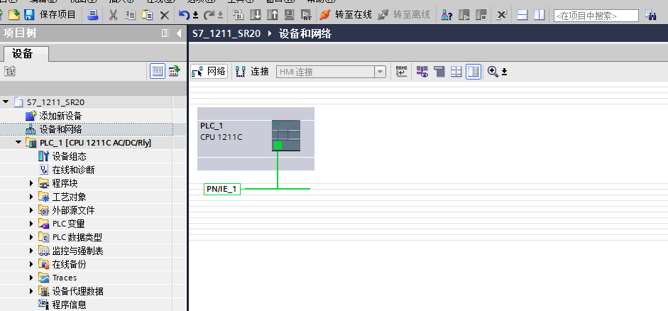
3.选择S7连接
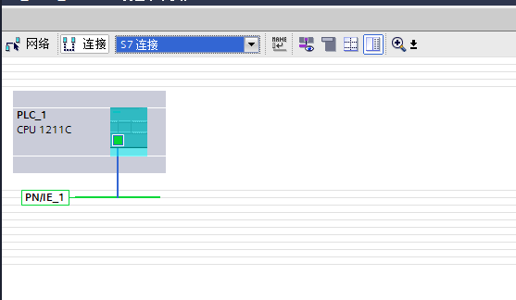

- Main程序的编写
在通讯里面，将PUT和GET指令拖入程序里面，建立数据块
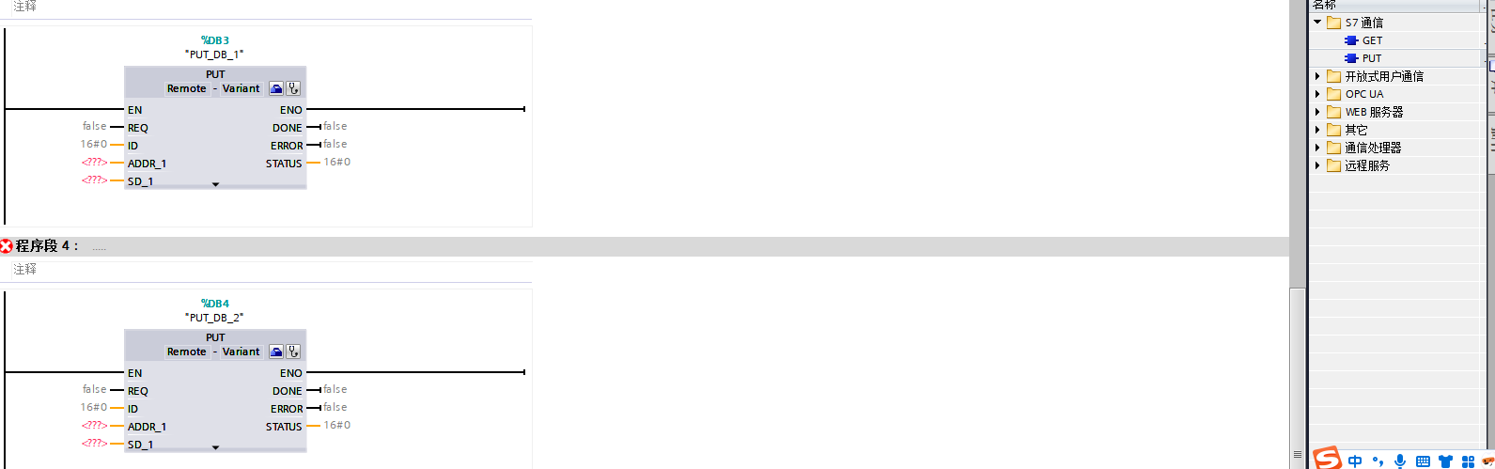
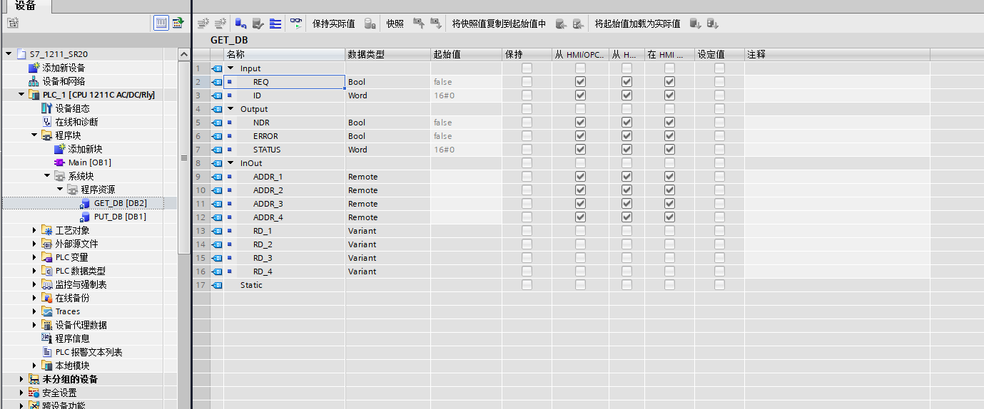
- 主站程序简单设定
1211（I0.0-I0.7）发送给 SR20（Q0.0-Q0.7）
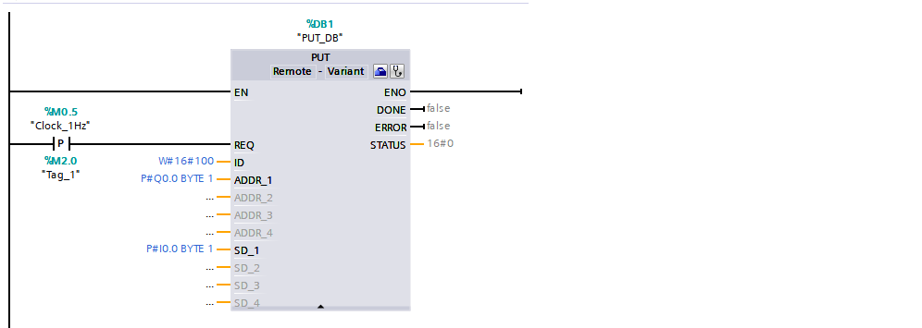
接收 SR20（I0.0-I0.7）到 1211（Q0.0-Q0.7）
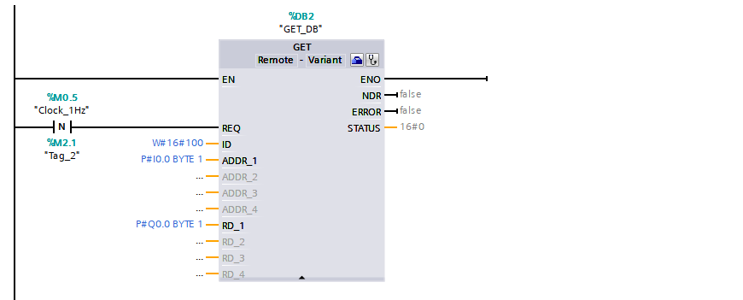
- 写入程序

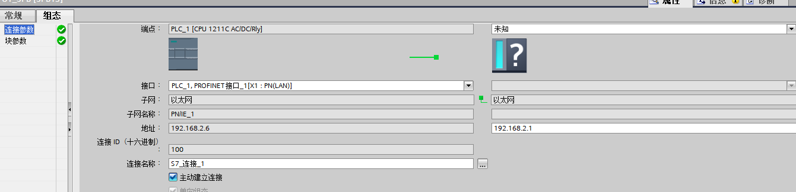

六、S7-200SMART PLC参数设置
1. SMART不需要做相应程序，只需要把IP地址设置好
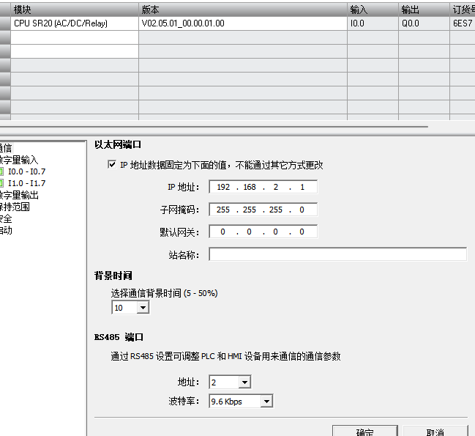

七、测试方法
2台PLC分别通过以太网线连接DTD418MB无线通讯终端，将天线接好以后，给DTD418MB和PLC供电，我们可以给1号PLC的I点输入信号，我们会发现对应的2号PLC的Q点就有输出信号。同样的操作我们可以给2号PLC的I点输入信号，我们会发现对应的1号PLC的Q点就有输出信号。2台PLC之间是通过DTD418MB无线传输完成数据交互。
八、技术优势
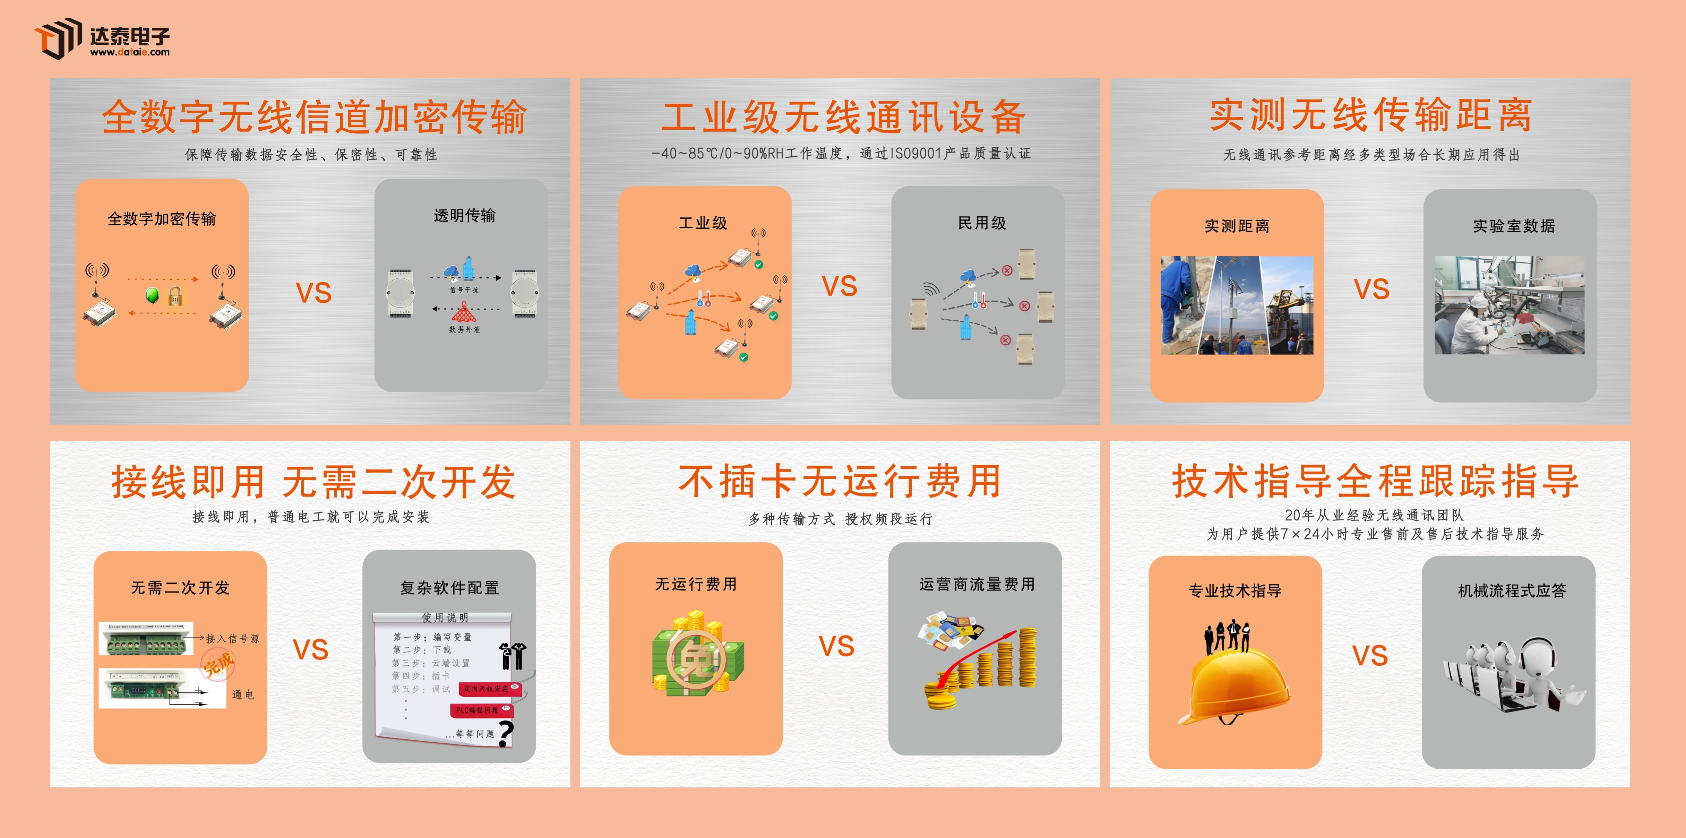

九、行业应用
欧美系PLC无线通讯终端-DTD418MB在数百家工业企业中稳定运行超过6年以上，在钢铁、焦化、新能源汽车、智慧运输、智慧仓储领域中累积多种应用案例。以下列举部分典型应用案例：
■ 汽车装配工厂立库物料运送线PLC无线应用（比亚迪工厂项目简报）
■ 电葫芦与PLC系统无线组网通讯
■ 砂芯库桁架机器人远程无线控制系统（济南某铸造技术项目简报）

